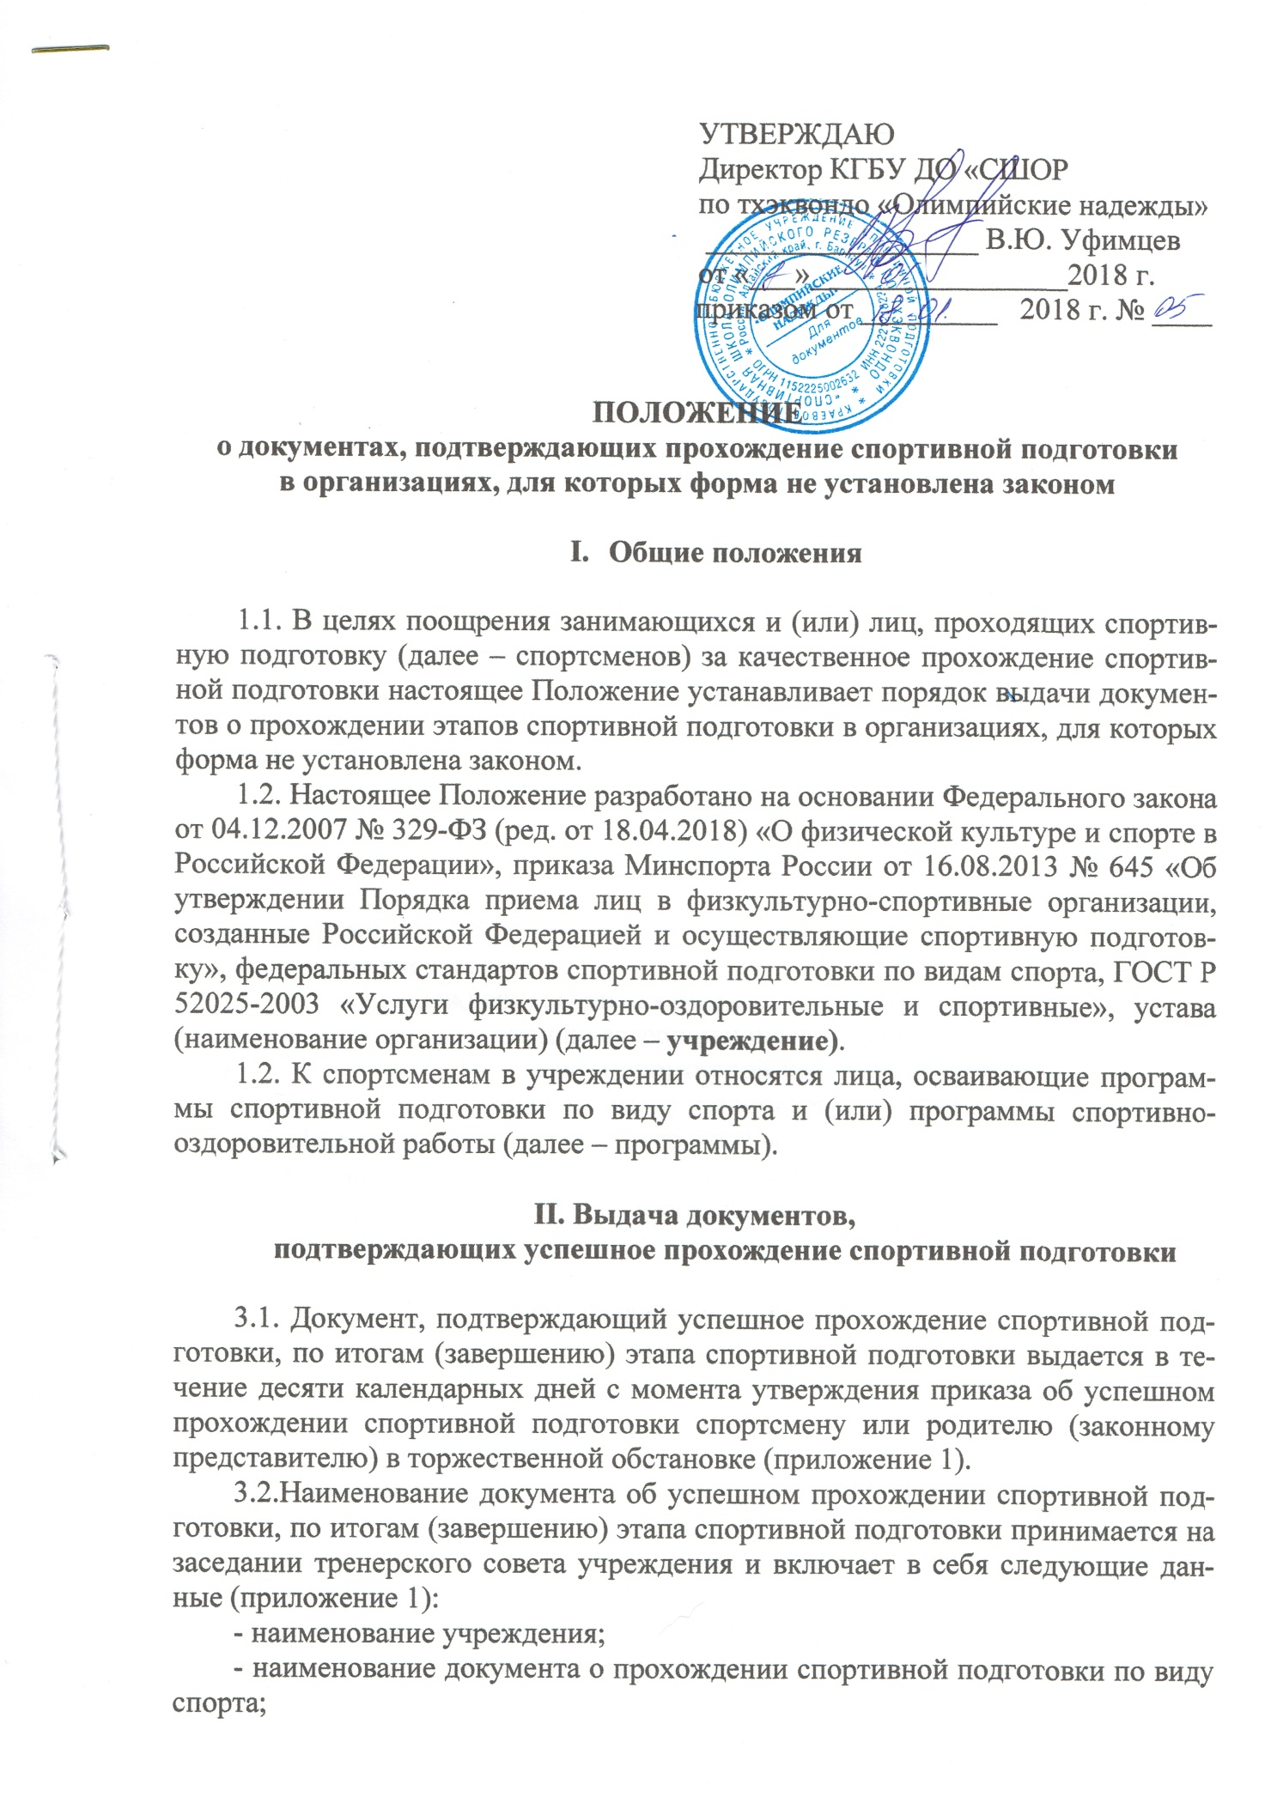

- город;
- дата выдачи;
- фамилию, имя, отчество спортсмена;
- дата и приказ о зачислении;
- дата и приказ об успешном отчислении;
- наименование учреждения (полностью);
- наименование программы спортивной подготовки полностью;
- спортивная квалификация (разряд, звание);
- директор учреждения:
- секретарь учреждения: (приложение 1).
3.2.Спортсмены, прошедшие все этапы спортивной подготовки, без учета спортивно-оздоровительного, именуются выпускниками учреждения. Спортсменам выдается свидетельство о прохождении спортивной подготовки (приложение 2), в котором отражаются:
- наименование учреждения;
- наименование документа о прохождении спортивной подготовки по виду спорта;
- город;
- дата выдачи;
- фамилию, имя, отчество спортсмена;
- дата и приказ об успешном отчислении;
- наименование учреждения (полностью)
- наименование программы спортивной подготовки полностью;
- спортивная квалификация (разряд, звание);
- директор учреждения:
- секретарь учреждения: (приложение 2).
3.3. Спортсменам, успешно завершившим прохождение спортивной подготовки на этапе (ах), при наличии спортивной квалификации выдается зачетная квалификационная книжка спортсмена установленного образца.
3.4. На основании решения тренерского совета директор учреждения имеет право материально поощрить спортсмена, успешно прошедшего спортивную подготовку, начиная с тренировочного этапа, из внебюджетных источников учреждения.

III. Выдача документов,
подтверждающих прохождение этапов спортивной подготовки
по программам спортивной подготовки и (или) программам
спортивно-оздоровительной работы

3.1. Спортсмены, проходившие(ящие) спортивную подготовку по программам, независимо от срока ее прохождения, а также получившие неудовлетворительные оценки (результаты) при прохождении аттестации по году (этапу) спортивной подготовки, получают справку о прохождении спортивной подготовки в течение трех календарных дней с момента требования, в том числе после утверждения приказа об отчислении.
3.2. Справка о прохождении спортивной подготовки содержит следующие данные:
наименование организации, где он проходит(л) спортивную подготовку;
фамилию, имя, отчество спортсмена;
дату рождения;
дата и приказ о зачислении и (или) отчислении;
наименование программы и этапов спортивной подготовки, полностью и частично пройденных спортсменом;
спортивная квалификация (разряд, звание) (приложение 3, 4).
IV. Порядок и ответственность
за выдачу документов, подтверждающих прохождение спортивной подготовки

4.1. Выдача справок предусмотренных в пп. 3.1, 3.2. фиксируется в журнале «Регистрации исходящей документации».
4.2. Выдача документов о прохождении спортивной подготовки, предусмотренных в пп. 2.1, 2.2. фиксируется в журнале «Регистрации выдачи документов о прохождении спортивной подготовки».
4.2. Ответственность за выдачу документов, предусмотренных пп. 2.1, 2.2., 3.1., 3.2. настоящего положения, возлагается на работника(ов) учреждения приказом директора.
4.3. Лица, осуществляющие выдачу документов, несут ответственность за предоставление недостоверных данных в соответствии с законодательством Российской Федерации.

Наименование учреждения полностью | Настоящее (наименование документа о прохождении спортивной подготовки) удостоверяет то, что
 | ФАМИЛИЯ, ИМЯ, ОТЧЕСТВО
НАИМЕНОВАНИЕ ДОКУМЕНТА | Прошел спортивную подготовку на _____________________
о прохождении | ____________________________________________________
 | (наименование этапа спортивной подготовки)
(наименование этапа спортивной подготовки полностью) | Дата зачисления:
 | Дата отчисления:
 | наименование учреждения (полностью);
 | наименование программы спортивной подготовки по виду спорта полностью;
 | объем часов по этапу спортивной подготовки;
 | спортивная квалификация (разряд, звание);
 | Директор учреждения:
Регистрационный номер
 | Секретарь учреждения:
Город
Барнаул
Дата выдачи
Наименование учреждения полностью | Настоящее свидетельство о прохождении спортивной
 | подготовки удостоверяет то, что
 | ФАМИЛИЯ, ИМЯ, ОТЧЕСТВО
СВИДЕТЕЛЬСТВО | Прошел спортивную подготовку на _____________________
о прохождении | ____________________________________________________
 | (наименование этапа спортивной подготовки)
(наименование этапа спортивной подготовки полностью) | Дата отчисления:
 | наименование учреждения (полностью);
 | наименование программы спортивной подготовки по виду
 | спорта полностью;
 | объем часов по этапу спортивной подготовки
 | спортивная квалификация (разряд, звание);
Регистрационный номер
Город | Директор учреждения:
Барнаул
 | Секретарь учреждения:
Дата выдачи

Приложение 3
Наименование учреждения полностью

Справка
о прохождении спортивной подготовки
Данная справка выдана
__________________________Иванову Ивану Иванову_____________________
(фамилия, имя, отчество - при наличии)
дата рождения «20» февраля 1980 г. в том, что он (а) успешно прошел (ходил) спортивную подготовку по программе спортивной подготовки по виду спорта: _______________________________________________________________________________
(вид спорта)
на этапе: _______________________________________________________________________
(этап спортивной подготовки)
Дата приказа о зачислении:___________________________________________________
Дата приказа об отчислении:__________________________________________________
Спортивная квалификация: ___________________________________________________
(номер приказа, дата присвоения и (или) подтверждения)
Справка дана по месту требования.

Директор КГБУ СП _______________________ ________________________________
(подпись) (ФИО)
Дата выдачи «___» ______________ 20___ г. рег. №___________

М.П.
Приложение 4
Наименование учреждения полностью

Справка
о прохождении спортивной подготовки
Данная справка выдана
__________________________Иванову Ивану Иванову_____________________
(фамилия, имя, отчество - при наличии)
дата рождения «20» февраля 1980 г. в том, что он (а) успешно прошел (ходил) спортивную подготовку по программе спортивно-оздоровительной работы (с элементами вида спорта): _______________________________________________________________________________
(вид спорта)
на этапе: ___________________спортивно-оздоровительный___________________________
(этап спортивной подготовки)
Дата приказа о зачислении:___________________________________________________
Дата приказа об отчислении:__________________________________________________
Спортивная квалификация: ___________________________________________________
(номер приказа, дата присвоения и (или) подтверждения)
Справка дана по месту требования.

Директор КГБУ СП _______________________ ________________________________
(подпись) (ФИО)
Дата выдачи «___» ______________ 20___ г. рег. №___________

М.П.

Спортивно-оздоровительный этап, этап начальной подготовки, тренировочный этап, этап совершенствования спортивного мастерства, этап высшего спортивного мастерства. Выделенное курсивом не печатается
Для спортсменов, перешедших на следующий этап спортивной подготовки, датой отчисления служит дата и приказ о переводе на следующий этап спортивной подготовки.
Спортивно-оздоровительный этап, этап начальной подготовки, тренировочный этап, этап совершенствования спортивного мастерства, этап высшего спортивного мастерства. Выделенное курсивом не печатается
Для спортсменов, перешедших на следующий этап спортивной подготовки, датой отчисления служит дата и приказ о переводе на следующий этап спортивной подготовки.

